银行卡在线支付
B2C系统-商户直连银行接口规范

版本 (V4.3)

网银在线（北京）科技有限公司

修改记录
版本号 | 修改人 | 修改章节 | 修改内容 | 修改日期
4.2

目 录
目 录 3
1. 文档说明 4
1.1. 文档目标 4
1.2. 阅读对象 4
1.3. 术语预定 4
2. 接口开发 5
2.1. 支付流程演示 5
2.2. 数据交互流程 7
2.3. 参数说明 8
2.3.1 编码格式 8
2.3.2 商户提交到网银在线 8
2.3.3 网银在线返回到商户 9
2.3.3.1 通过浏览器返回 9
2.3.3.2 服务器异步通知功能 10
2.4. 开发注意事项 11
2.4.1 必须设置MD5密钥 11
2.4.2 通知支付结果 11
2.4.3 订单不要重复处理 12
2.5. 采用MD5进行安全加密 12
3. B2C银行借记卡列表 12
4. B2C银行信用卡列表 13
5. B2B银行列表 14
6. 参考资料 14
6.1. 乱码问题 14
6.2. 常见问题 15
6.3. 网关错误列表 15
7. 附录 18
6.1.网银在线资源 18
6.2.技术支持 19

文档说明

文档目标
本文档是网银在线银行卡在线支付网关接口附录文档，它详细解释了在技术接入与使用过程中需要注意的地方，帮助商户快速理解和实现在线支付功能。
阅读后如有疑问，请联系网银在线相关技术支持。

阅读对象
商户系统设计人员、编程人员及测试人员。该人员需要具备一定的网站开发能力，了解JAVA、ASP、PHP、ASP.NET等开发语言中的一种，并对信息安全有一定的认识。

术语预定
名词 | 解释
商户 | 指已注册成为网银在线用户、并使用网银在线产品实现其收付费功能需求、为其用户提供各类产品或者相关服务的企业或个人。
消费者 | 指在商户网站等系统购物的企业或个人。
购物 | 指消费者在商户网站购买相关产品或服务。
掉单 | 网银在线管理后台，订单是支付成功状态，商户自己网站后台是未支付状态。两个后台订单状态不一致的现象称为掉单。
服务器异步通知功能 | 网银在线服务器异步方式发送支付结果给商户网站。能够解决掉单。对应AutoReceive程序示例。
非直连 | 消费者在商户网站上选择银行，跳到网银在线的页面，选择银行后再跳转到所选银行的页面进行支付。
直连 | 消费者在商户网站上选择银行，直接跳转到所选银行的页面进行支付。
银行id | 网银在线用数字来代表银行。比如“103”代表农业银行，“104”代表中国银行。商户只能使用，不能改动。

接口开发

支付流程演示
支付流程如图：
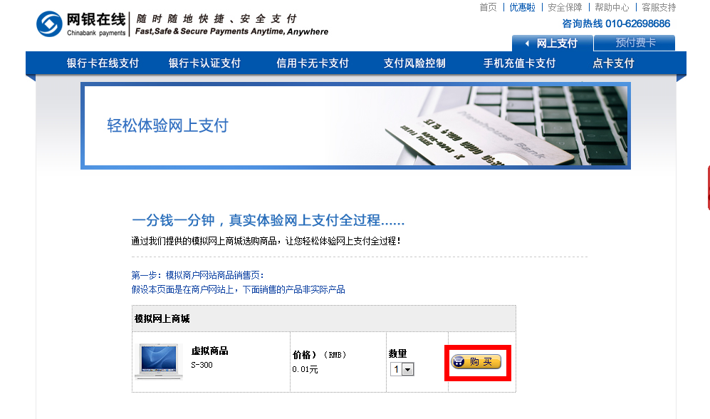
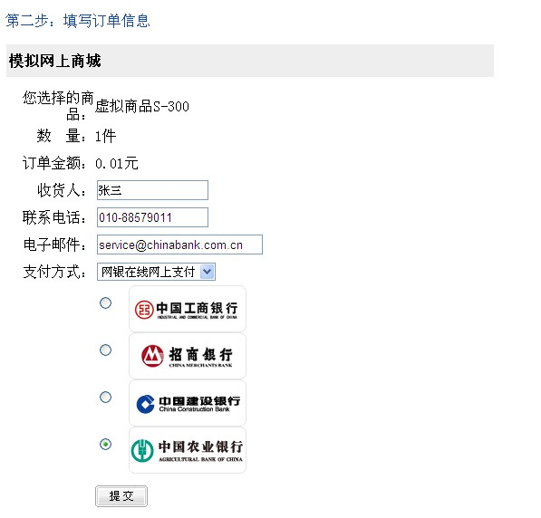
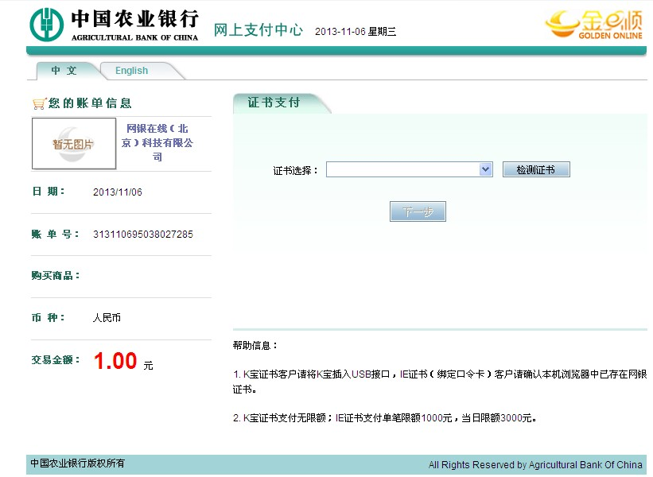

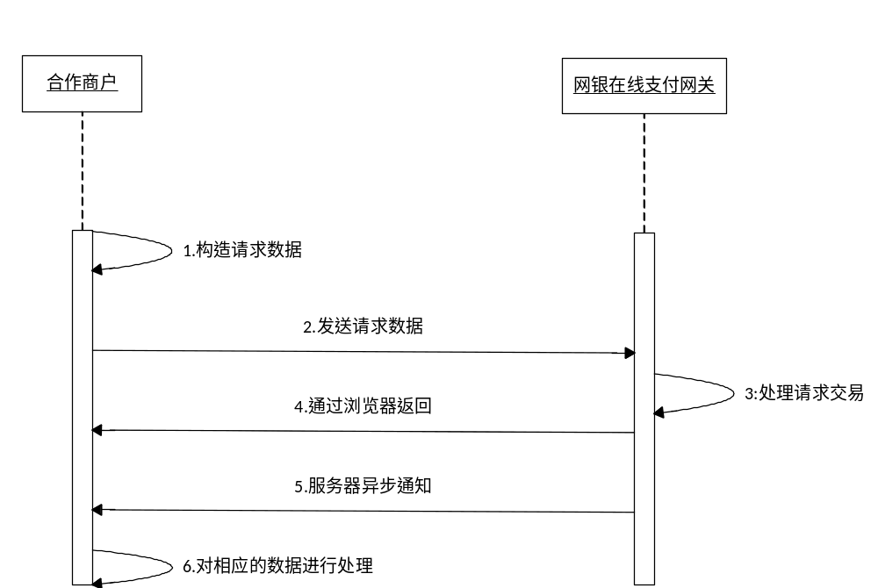数据交互流程

- 构造请求数据：消费者在商户网站选购商品或选择服务后，在商户网站提交订单；
- 商户提交到网银在线：商户网站系统收集支付相关信息，如订单号、支付金额等提交至网银在线支付网关（接口文档send文件）；
- 处理请求交易：提交后，消费者浏览器页面将跳转到银行页面进行支付；
- 浏览器返回：消费者支付完成后，网银在线支付网关通知商户支付结果，并跳转至商户指定的返回地址页面（接口文档中receive文件）；
- 服务器异步通知：当消费者完成支付后直接关闭浏览器后，网银在线的服务器会自动向商户后台发送交易信息（接口文档中autoreceive文件）；
- 对相应的数据进行处理：商户接收到支付结果信息后，可根据具体业务要求进行后续处理。

参数说明

编码格式
网银在线接口程序是gbk编码。如果出现乱码问题，详见参考资料3.1

商户提交到网银在线
（参照接口文档中Send文件）
消费者在商户网站购物进行支付，从商户网站跳转到网银在线的页面，选择银行后再跳到银行页面进行实际付款。
支付平台网关接口地址：https://pay3.chinabank.com.cn/PayGate
提交参数规则：表1
变量名称 | 变量命名 | 长度 | 说明 | 举例 | 可否为空
商户编号 | v_mid |  | 商户注册后，由网银在线自动分配。 | 20000400。 | 否
订单编号 | v_oid | 64 | 订单编号标准格式为：订单生成日期(yyyymmdd)-商户编号-商户流水号。订单编号所有字符总和不可超过64位。 | 19990720-20000400-12345。订单号当日内不可重复。订单号不能有中文。 | 否
订单总金额 | v_amount | 8 | 不可为空，单位：元，小数点后保留两位。 | 0.01 | 否
币种 | v_moneytype |  | CNY为人民币 | CNY | 否
URL地址 | v_url | 200 | 消费者完成购物后页面返回的商户页面，URL参数是以http://开头的完整URL地址 | http://domain/chinabank/Receive.asp | 否
MD5校验码 | v_md5info | 32 | 详情见md5相关说明 |  | 否
银行编码 | pmode_id |  | 网银在线定义的银行编码 | 参照“第12页的银行借记卡列表”和“第13页的银行信用卡列表”
备注1 | remark 1 | 150 | 值自定义。 | 备注1 | 是
备注2 | remark2 | 150 | 结果通知页面，如果有值，则按照所写地址进行通知；如果无值，就不进行通知，不通知可能会导致掉单。 | [url:=http://domain/chinabank/AutoReceive.asp]。 | 是
收货人姓名 | v_rcvname | 80 | 值自定义。 | 张三 | 是
收货人地址 | v_rcvaddr | 200 | 值自定义。 | 北京海淀1 | 是
收货人电话 | v_rcvtel | 50 | 值自定义。 | 588156661 | 是
收货人邮编 | v_rcvpost | 10 | 值自定义。 | 100081 | 是
收货人Email | v_rcvemail | 100 | 值自定义。 | test1@test.com | 是
收货人手机号 | v_rcvmobile | 13 | 值自定义。 | 1311311311311 | 是
订货人姓名 | v_ordername | 80 | 值自定义。 | 李四 | 是
订货人地址 | v_orderaddr | 200 | 值自定义。 | 北京海淀2 | 是
订货人电话 | v_ordertel | 50 | 值自定义。 | 588156662 | 是
订货人邮编 | v_orderpost | 10 | 值自定义。 | 100082 | 是
订货人Email | v_orderemail | 100 | 值自定义。 | test2@test.com | 是
订货人手机号 | v_ordermobile | 13 | 值自定义。 | 1311311311312 | 是

MD5校验串生成方法：
当消费者在商户端生成最终订单的时候，将订单中的v_amount v_moneytype v_oid v_mid v_url key六个参数的value值拼成一个无间隔的字符串(顺序不要改变)。参数key是商户的MD5密钥。
MD5字符串示例：
0.01CNY19990720-20000400-00000123420000400http://domain/chinabank/Receive.aspkey
注意：得出的32位MD5值需转化为大写。
用MD5函数加密该字符串所得值即为我们所需的订单MD5校验码，将其写入v_md5info字段即可。

网银在线返回到商户

通过浏览器返回
（参照接口文档中的receive文件）
- 消费者支付后，消费者需要点击，支付结果才能通过浏览器返回到商户的网站。
- 用途：支付完成后，网银支付平台通过消费者浏览器页面链接返回支付结果信息给商户
- 返回参数规则：
表2

变量名称 | 变量命名 | 返回值说明
订单编号 | v_oid | 商户发送的v_oid订单编号。
支付状态 | v_pstatus | 20（表示支付成功）  30（表示支付失败）
支付结果信息 | v_pstring | 支付完成
支付银行 | v_pmode | 支付银行，例如工商银行
订单MD5校验码 | v_md5str | 该参数的MD5字符串的顺序为：v_oid，v_pstatus，v_amount，v_moneytype，key  MD5字符串示例：  20050320-2000400-0000012342012.340key  用MD5函数加密上述字符串后得到的值如果和v_md5str值相等即表明返回的信息没有被纂改。
订单总金额 | v_amount | 订单实际支付金额
币种 | v_moneytype | 订单实际支付币种
备注字段1 | remark1
备注字段2 | remark2

服务器异步通知功能
（参照接口文档中AutoReceive）
消费者支付后，不需要进行点击，甚至关闭了浏览器，网银在线的服务器会自动给商户网站发送支付结果。
- 用途：
支付完成后，从网银在线支付平台服务器返回给商户支付结果信息。返回参数规则见表2。
- 接口说明：
每一笔支付订单支付完成后，网银在线服务器会发送支付结果信息到商户接口程序，该程序根据订单的校验信息正确如否返回“ok”或者“error”字符串。网银在线服务器在收到“ok”字符串后就不再发送该订单的支付结果信息，否则会自动按照“2.4.2中AutoReceive的发送规则”来发送该支付结果信息。
- 注意事项：
- 商户接口程序接收网银在线返回的支付结果信息时必须验证订单的实际支付金额是不是和商户自己的系统中原始订单金额一致。
- 接口程序只能输出字符串“ok”或者“error”，不能有其他任何输出（包括空格、空行）。
- 服务器异步通知的地址为订单支付时商户所传remark2，具体格式参照2.3.2的提交参数规则表1中remark2字段，如果remark2为空则不进行服务器对单，可能会造成掉单。

开发注意事项

必须设置MD5密钥
MD5密钥值，此密钥需要商户自己进行设置、控制。
1、登陆网银在线商户后台 https://merchant3.chinabank.com.cn/login.do；
2、点导航文字中的“网银支付”，再点击下一级的导航文字“md5密钥设置”；
3、进行md5密钥设置（比如1234abcd，字母和数字都可以。不要有中文。）。
注意：设置后，md5密钥不显示内容。商户需自己记住秘钥内容
附图
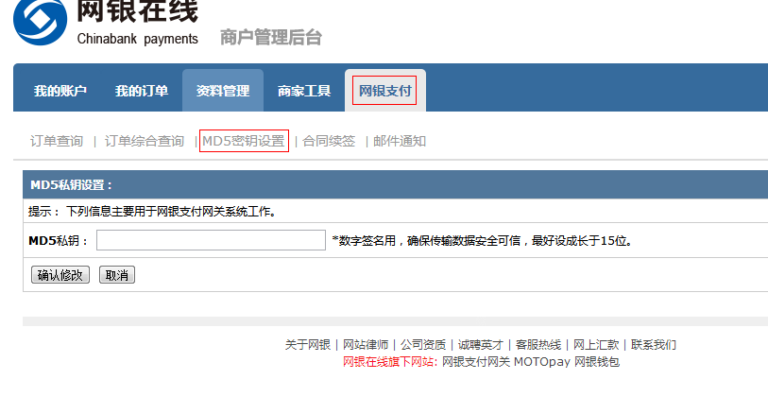

通知支付结果
- Receive返回规则
Receive返回依赖浏览器，需要点击才能返回。
- 返回的内容可以有session。
- 消费者可以看见这个返回页面。
- 商户程序可以进行跳转和提示。
- 可以使用https协议或http协议
- AutoReceive的发送规则：
前四次会按照一分钟一次的频率进行发送，第五次是支付后半小时，第六次是一小时，第七次是两小时，第八次是六小时，第九次是十五小时。
- AutoReceive的注意事项：
AutoReceive通知不依赖浏览器，不需要点击也会执行。
- 发送的内容没有session和cookie，不要判断登录。
- 消费者看不见页面，商户程序不要有多余的html标签。
- 商户程序不要进行跳转。不要有防火墙进行拦截。
- 不要使用https协议，只能用http协议

订单不要重复处理
商户程序接收到网银在线的通知后，一定要先判断这笔订单是否已经处理，如果未处理，才执行自己网站的业务逻辑。如果已经处理，就不要重复处理订单。
如果重复处理，会给自己的网站带来不必要的损失。

采用MD5进行安全加密
MD5即Message-Digest Algorithm 5，用于确保信息传输完整一致。是计算机广泛使用的杂凑算法之一。MD5的典型应用是对一段信息（Message）产生信息摘要（Message-Digest），以防止被篡改。

B2C银行借记卡列表
银行编码 | 银行名词
1025 | 中国工商银行
1051 | 中国建设银行
104 | 中国银行
103 | 中国农业银行
3011 | 交通银行
3230 | 邮政储蓄银行
3080 | 招商银行
313 | 中信银行
314 | 上海浦东发展银行
309 | 兴业银行
305 | 中国民生银行
312 | 光大银行
307 | 平安银行
311 | 华夏银行
310 | 北京银行
3061 | 广东发展银行
326 | 上海银行
335 | 北京农商行
342 | 重庆农商银行
343 | 上海农商行
316 | 南京银行
302 | 宁波银行
324 | 杭州银行
336 | 成都银行
3341 | 青岛银行
344 | 恒丰银行

B2C银行信用卡列表
银行编码 | 银行名词
1027 | 中国工商银行
1054 | 中国建设银行
106 | 中国银行
1031 | 农业银行
301 | 交通银行
3231 | 邮政储蓄银行
308 | 招商银行
3131 | 中信银行
3141 | 上海浦东发展银行
3091 | 兴业银行
3051 | 中国民生银行
3121 | 光大银行
3071 | 平安银行
3112 | 华夏银行
306 | 广东发展银行
3261 | 上海银行
303 | 宁波银行
3241 | 杭州银行
334 | 青岛银行

B2B银行列表
银行编码 | 银行名词
9102 | 中国工商银行
9103 | 中国农业银行
9104 | 交通银行
9105 | 中国建设银行
9107 | 招商银行
9108 | 光大银行
9109 | 中国银行

参考资料

乱码问题
- 如果你们编码格式是utf-8，在send中，使用下面的代码
<form action="https://pay3.chinabank.com.cn/PayGate?encoding=UTF-8" method="POST" name="E_FORM">
- 乱码问题中java与c#语言格式比较常见，如果有其它语言格式乱码，请联系网银在线的技术支持
- java： 先request.setCharacterEncoding("gbk")，再request.getparameter()
或者new String(v_pmode.getBytes("iso-8859-1"),"GBK")
返回中用了URLEncoder 商户用URLDecoder 试试
- c#:
Console.WriteLine("Test OK!");
Request.ContentEncoding = System.Text.Encoding.GetEncoding("GBK");
StreamReader sr = new StreamReader(Request.InputStream, Encoding.GetEncoding(936));
String query = sr.ReadToEnd();
System.Collections.Specialized.NameValueCollection reqResult = HttpUtility.ParseQueryString(query, Encoding.GetEncoding(936));

v_pstring = reqResult["v_pstring"];
v_pmode = reqResult["v_pmode"];

常见问题
- Q1: 消费者支付以后，自己网站的订单不显示成功。
答：问题的原因是商户网站没有接收到返回,发生了掉单。
解决办法：商户网站必须要有服务器自动发送功能（2.3.3.2内容），才能解决。

- Q2: 数据签名验证未通过
答：必须要设置自己的密钥，参照2.4.1进行设置。
如果还报错，请网站的技术联系我们的技术支持。

- Q3:参数错误,该商户ID不存在
答：商户号是8位数字，要保证正确。商户号的后面不要有空格。

- Q4:错误的数据格式,不能解析
答：网站的支付程序有错误的地方，请使用IE浏览器测试或者让网站的技术联系我们的技术支持。

网关错误列表
错误码 | 错误消息
100100 | 错误异常
100101 | 服务资源未找到,请稍后重试
100900 | 抱歉,出现未预期的异常
200901 | 不支持的安全方式,参数有误
200902 | 安全验证,加密出现异常
200903 | 数据签名验证未通过
201001 | 工行验证返回签名未通过,可疑银行交易
201002 | 安全验证,中行MD5验证出现错误
201005 | 服务拒绝,CCB签名验证错误
201006 | 服务拒绝,CBP签名验证错误
201007 | 服务拒绝,CMB签名验证错误
201008 | 服务拒绝,CMBC签名验证错误
201009 | 服务拒绝,COMM签名验证错误
201010 | 服务拒绝,广发行签名验证错误
201011 | 服务拒绝,广银联签名验证错误
201012 | 服务拒绝,深发展签名验证错误
201101 | MASTER验证
201102 | VISA订单数据验证错误
201103 | JCB外卡验证错误
201104 | 安全验证VE ,验证失败
201105 | 安全验证失败
201106 | 服务暂停,该号列入风险控制,交易存在风险
201107 | 商户外卡支付要求3D验证
201108 | 存在未知风险,或风险未明确定义
201109 | 验证异常，存在风险,请稍后重试
201110 | 支付超出日限额,受风险控制
201111 | 支付次数过多,已列入风险控制中,请改日继续支付
201112 | 支付单笔超出限额
201113 | 超出单一IP支付次数
201114 | 商户已列入黑名单控制
201300 | 安全验证,VE验证失败
300800 | 缺少必要的服务参数
500700 | 参数错误,订单不能保存
500701 | 请求非法,订单不存在
500702 | 服务拒绝,该服务未提供
500703 | 商户找不到,请确认已注册
500704 | 非正常商户状态
500705 | 订单支付信息未找到
500706 | 操作失败,状态更新失败
500708 | 参数错误,该商户ID不存在
500709 | 商户未开通外卡支付
500710 | 该商户未启用支付直通服务,错误的服务编码
500800 | 错误的数据格式,不能解析
500902 | 参数错误,缺少订单号
500903 | 参数错误,订单号过长
501101 | 服务拒绝,重复的服务请求
501102 | 重复的服务请求
501103 | 参数错误,订单号不能空
501104 | 参数错误,请填写金额
501105 | 参数错误,支付结果处理失败
501106 | 服务可疑,支付结果金额不一致
501107 | 服务超时中止,订单不存在
501108 | 提交的参数有误
501109 | 缺少必要的参数或参数不能识别
501110 | 币种参数有误,不支持该币种
501111 | 缺少必要返回参数idx,服务不能识别
501112 | 参数错误,非法金额参数
501113 | 参数错误,金额超出范围
501114 | 参数错误,金额不能为0
501115 | 返回地址过长
501116 | 错误的返回地址格式
501117 | 订单名称过长
501118 | 订单域信息超出定义长度
501119 | 订单自定义服务项过长
501120 | EMAIL地址不能空
501121 | 无效的EMAIL地址
501122 | 无效的手机号码
501123 | 提供的消息内容过长
501124 | 该订单未支付
501125 | 该订单支付状态失败
501126 | 无效订单状态,服务拒绝
501127 | 该订单已经支付成功,请勿重复支付
501128 | 该订单已被禁止支付
501129 | 邮政编码格式错误
501130 | 购买的商品列表过多,请分次购买
501131 | 无效订单,或者订单参数不能识别
501132 | 该支付不支持此支付金额,无效金额
501133 | 不能识别的订单版本号
501604 | 服务拒绝,服务未开通
511101 | 安全验证,订单验证失败
511601 | 服务拒绝,错误服务编号或者该服务未开通
511602 | 服务拒绝,请求的服务已经中止
511603 | 服务拒绝,服务未激活
601000 | 中行网络故障,服务不能提供
601001 | 请求银行数据签名失败，服务中止
601002 | 银行网络故障,服务不能提供
601003 | 请求交通银行数据签名失败，服务中止
601300 | 通信超时或服务拒绝
601301 | 服务拒绝
601302 | 该信用卡未在发卡行开通3D验证服务
601303 | 发卡行无法对该卡认证
601304 | 支付验证失败，支付取消
601305 | 支付验证失败,请稍后重试
601306 | 持卡人认证失败
601307 | 持卡人未能成功认证或认证存在风险
601308 | 与收单行通信失败,稍后重试
601500 | 商户支付服务已经停止使用
601600 | 请求数据时网络故障,稍后重试
700000 | 您的操作超时,请重新选择支付服务
700001 | 该订单多次提交,已禁止继续支付
700002 | 支付结果处理失败,请与客服联系

附录

6.1.网银在线资源
网银在线官网地址：http://www.chinabank.com.cn
B2C银行卡支付的接口文档：http://www.chinabank.com.cn/gateway/chinabank.zip

6.2.技术支持
如果您有任何技术上的疑问，可按如下方式联系我们
邮箱： ts@chinabank.com.cn

